**ANALISIS WEBSITE FSM LITE**



**Pages Analysis**

1. Landing Page

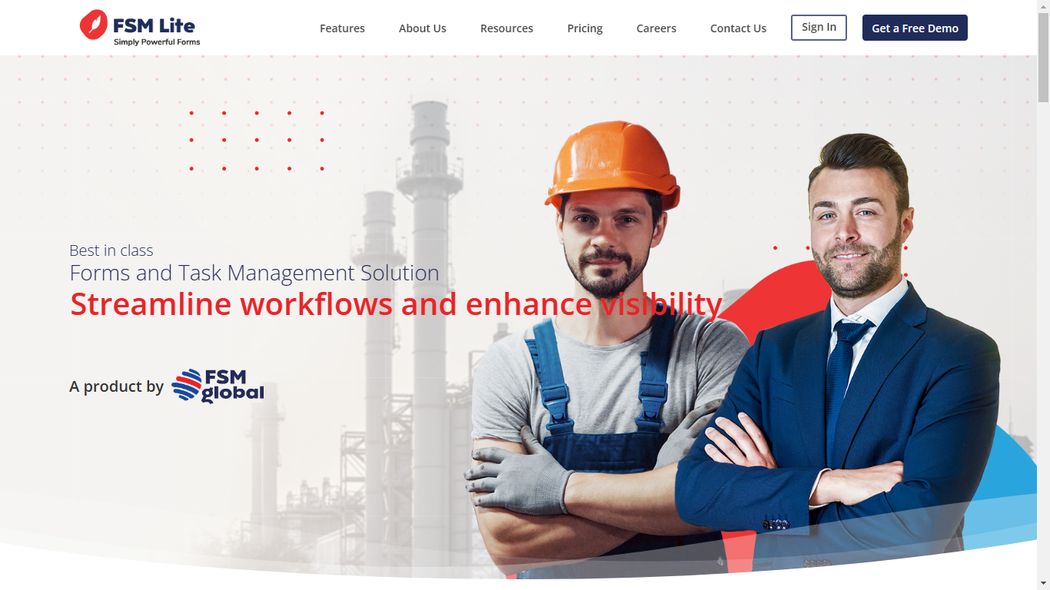

Halaman ini dapat diakses oleh *guest* atau tamu, yaitu pengguna yang dapat mengakses website tanpa perlu memasukkan data untuk keperluan login, oleh karena itu halaman ini hanya berisi informasi dasar mengenai Website FSM Lite atau informasi yang berguna untuk kebutuhan promosi.

Pada bagian atas terdapat *navigation bar* yang berfungsi sebagai link navigasi untuk menuju ke halaman yang lainnya. Kemudian terdapat link untuk Sign in, pada halaman tersebut guest diharuskan untuk memasukkan username dan password untuk masuk ke halaman *user* dari website FSM Lite.

Pada bagian halaman selanjutnya yaitu bagian *body* atau inti dari halaman landing page, yang berisi informasi mengenai apa kelebihan dari FSM Lite, layanan apa yang dapat diberikan kepada klien, perusahaan yang telah bekerja sama dengan FSM Lite dan sebuah tombol untuk melayani pengguna yang ingin berkonsultasi, ketika tombol tersebut ditekan maka akan menuju ke halaman *contact us*, disini pengguna diharuskan untuk memasukkan beberapa data seperti contohnya nama depan, nama belakang, email, dll untuk berkonsultasi dengan FSM Lite.

Kemudian bagian halaman yang terakhir dari halaman *landing page* yaitu bagian *footer,* bagian ini berisi informasi untuk menghubungi FSM Lite melalui beberapa metode dan sosial media dari website FSM Lite.

1. About us

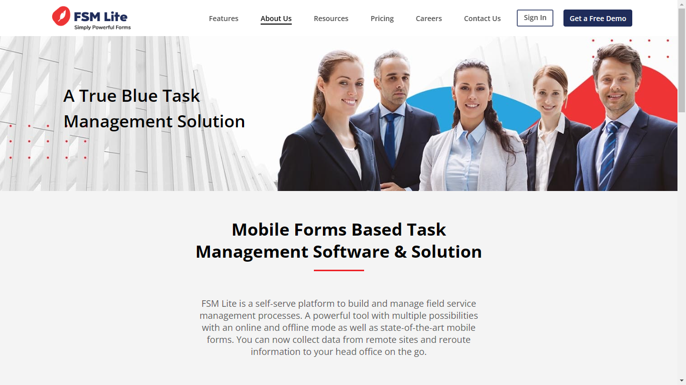

Pada bagian atas dan bawah halaman ini sama dengan halaman *landing page*, yaitu terdapat *navigation bar* dan *footer.* Kemudian untuk bagian inti dari halaman *about us* adalah informasi mengenai dimana saja kantor FSM Lite berada, seperti contohnya berada di Far East,India, dan Middle East.

1. Resources

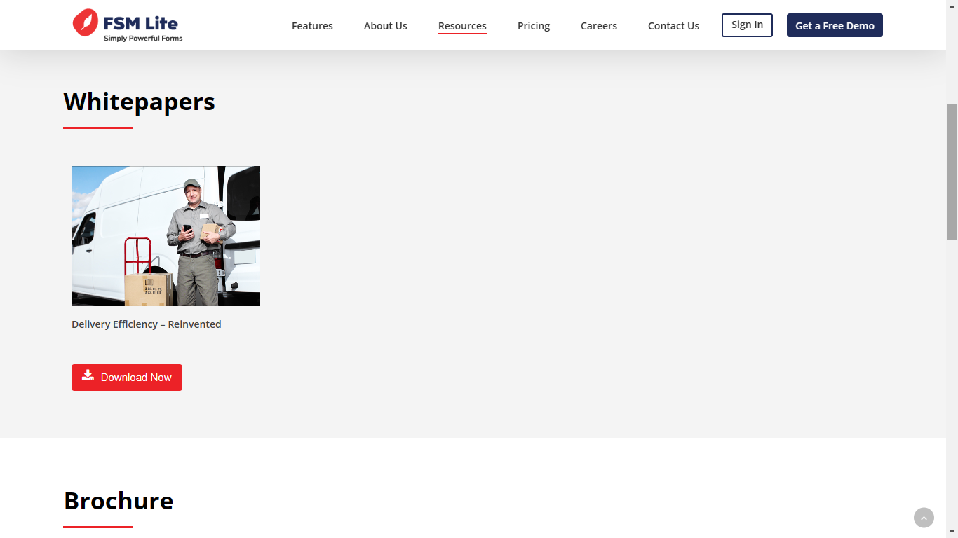

Pada halaman *Resources* bagian atas dan bawah halaman ini sama dengan yang lainnya, yaitu *Navigation Bar* dan *footer.* Halaman ini memuat informasi mengenai layanan dari FSM Lite yaitu Laporan fisik dan brosur.

1. Pricing

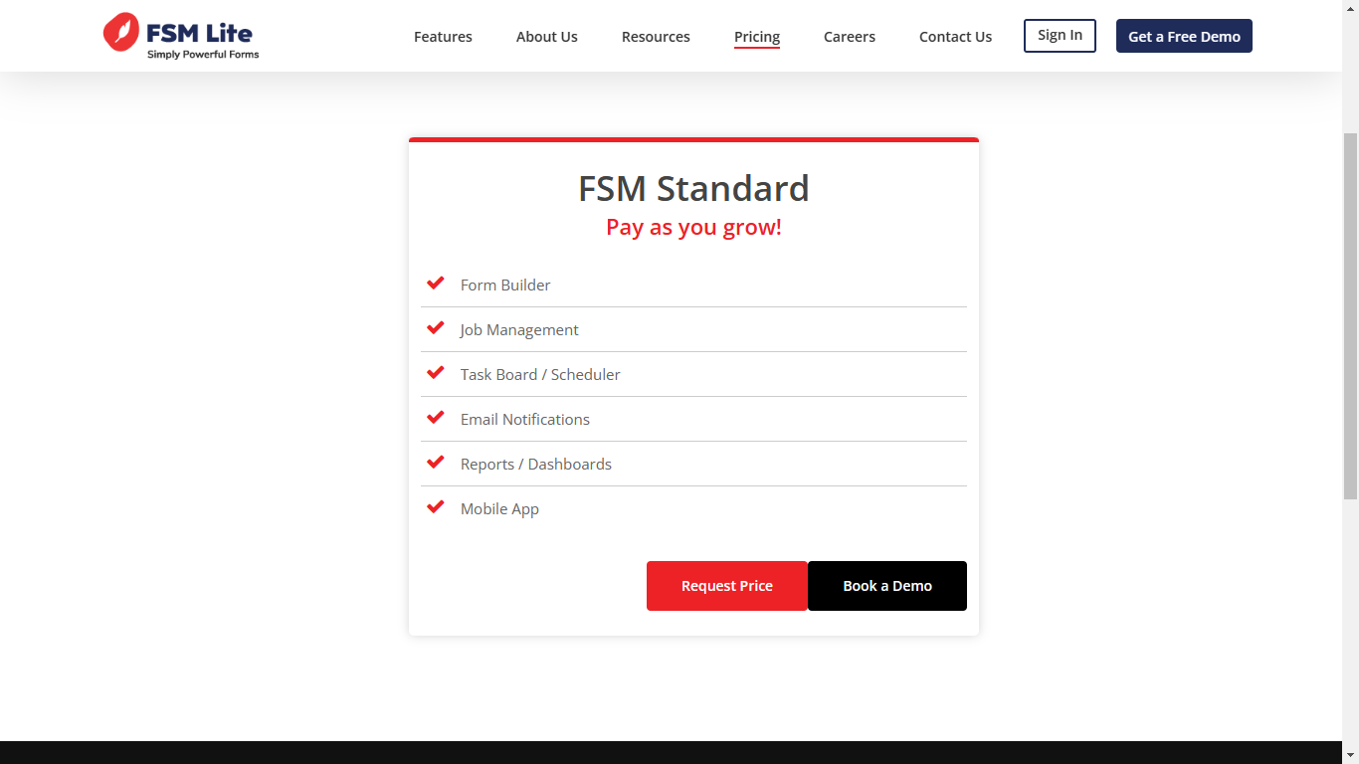

Halaman ini berisi informasi mengenai layanan apa saja yang diterima oleh pengguna ketika dia membeli fitur pada FSM Lite.

1. Careers

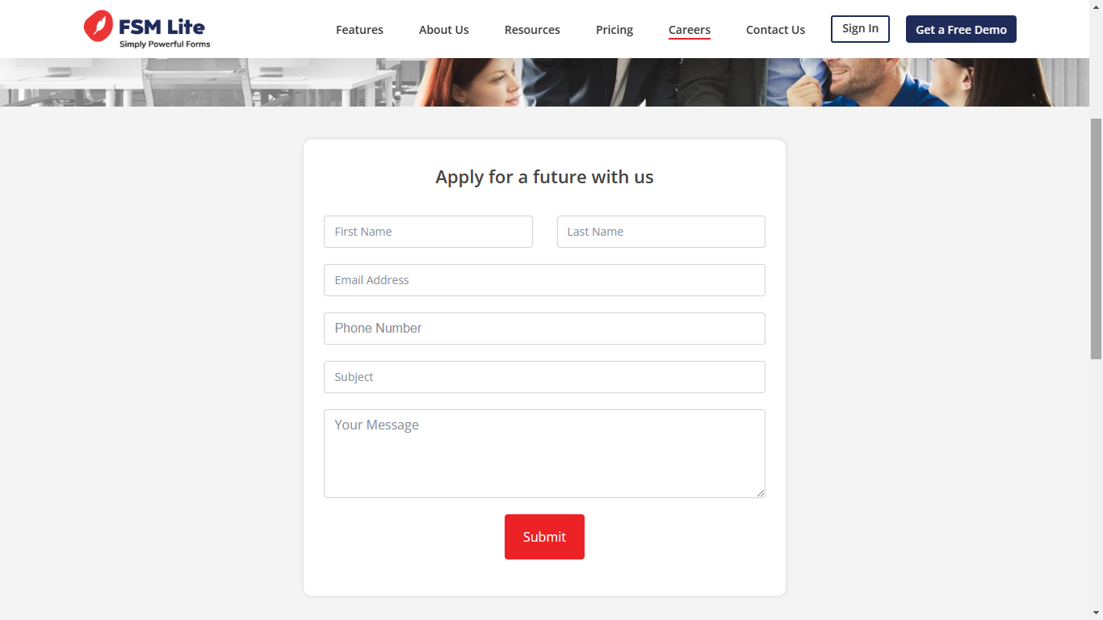

Pada halaman *Careers* pengguna dapat menghubungi FSM Lite untuk memberi kritik dan saran pelayanan kepada pihak FSM Lite

1. Get a Free Demo

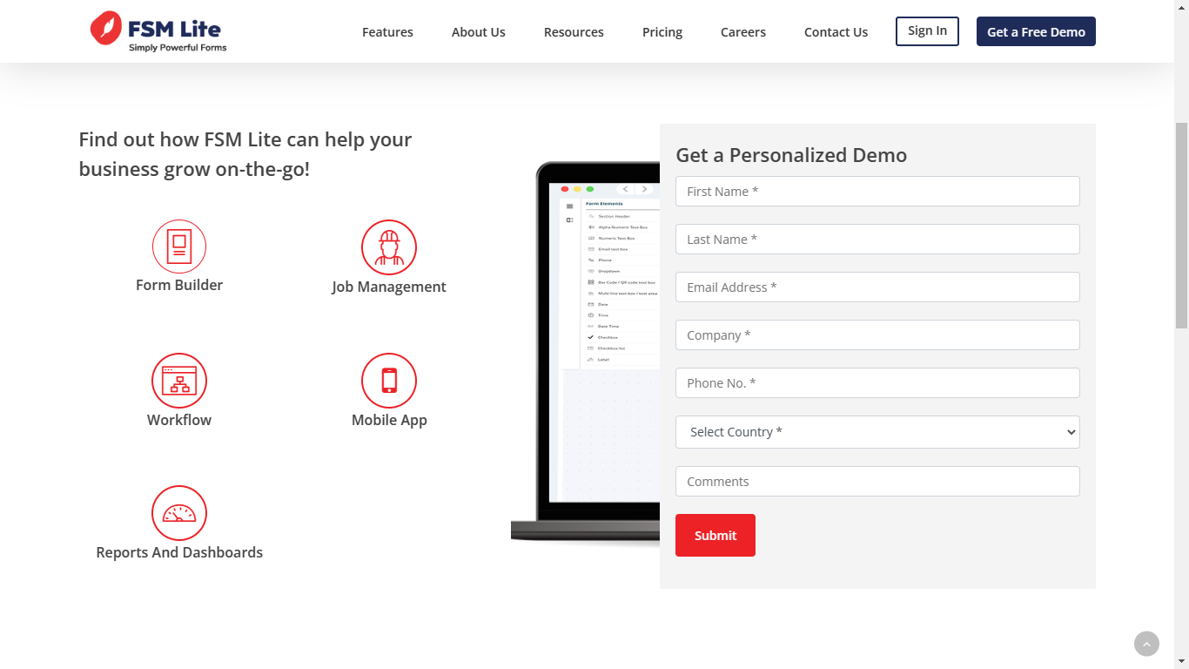

Pada halaman ini, pengguna dapat meminta versi demo dari fitur fitur yang disediakan oleh FSM Lite, pengguna perlu memasukkan data data seperti nama depan, nama belakang, email, dll untuk mendapatkan versi demo dari fitur fitur FSM Lite, yaitu fitur Form Builder, Job Management, Workflow, Mobile App, Reports and Dashboards

**Features Analysis**

1. Form Builder

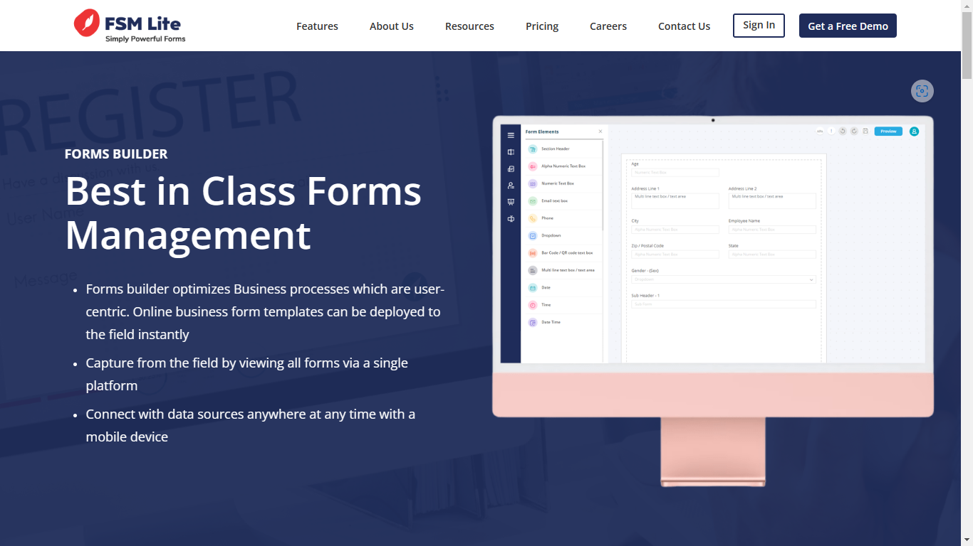

Form Builder dapat mengoptimalkan proses bisnis yang berpusat pada pengguna, dan *template* bisnis online ini dapat langsung diaplikasikan pada perusahaan secara instan, kemudian dengan 1 platform saja pengguna dapat memantau seluruh formulir dan terhubung dengan seluruh sumber data.

Fitur form builder ini menggunakan sistem *cloud based*, yaitu teknologi pengelolaan data dengan mengandalkan basis server atau ruang penyimpanan yang dapat di akses online menggunakan internet protocol atau IP address. Teknologi ini memungkinkan pengguna memiliki ruang penyimpanan virtual, tanpa harus memiliki drive fisiknya. Jadi pada dasarnya fitur form builder ini sangat ringkas dan canggih karena tidak harus memiliki 1 perangkat fisik untuk menggunakan fitur form builder, karena fitur ini dapat diterapkan pada perangkat mana saja hanya dengan mengandalkan koneksi internet.

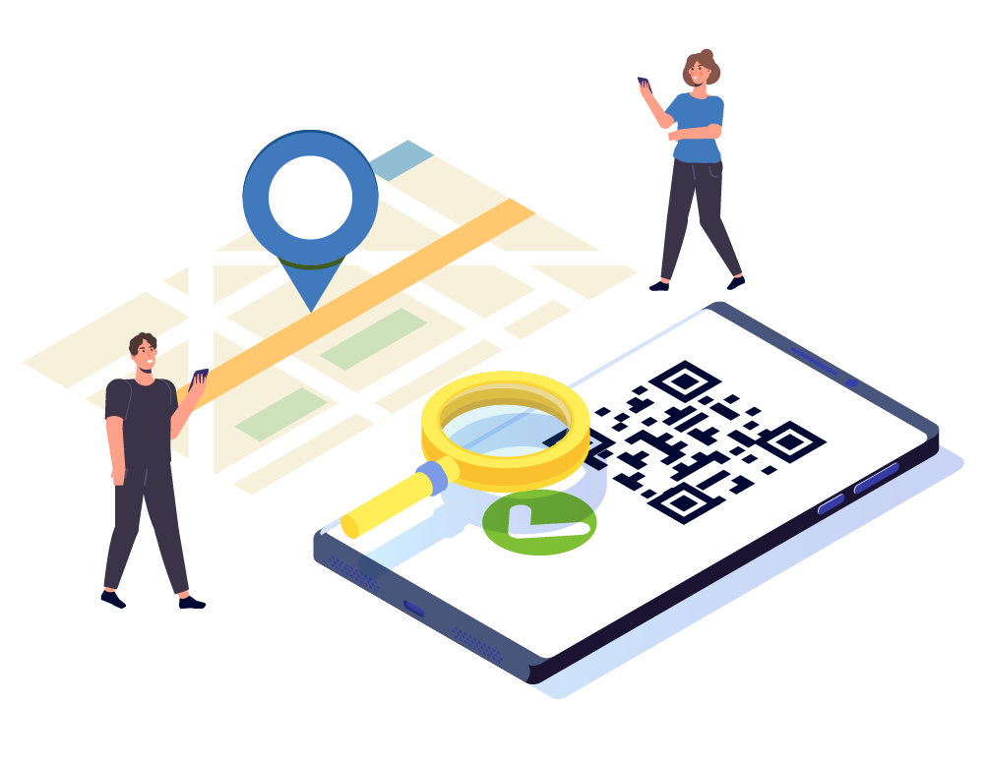

**Scan barcode and geolocations**

Fitur ini dapat mengumpulkan data dengan canggih dan dinamis, pengguna dapat menambahkan data seperti lokasi GPS, gambar, foto, pengenalan karakter dan scan barcode

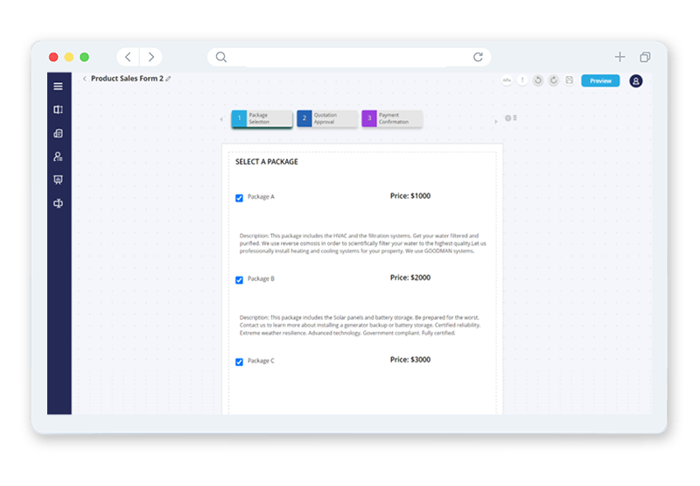

**Create complex forms**

Fitur ini memungkinkan pengguna untuk mebuat halaman formulir yang lebih kompleks, dapat berisi list, checkbox, dan button choice

1. Job Management

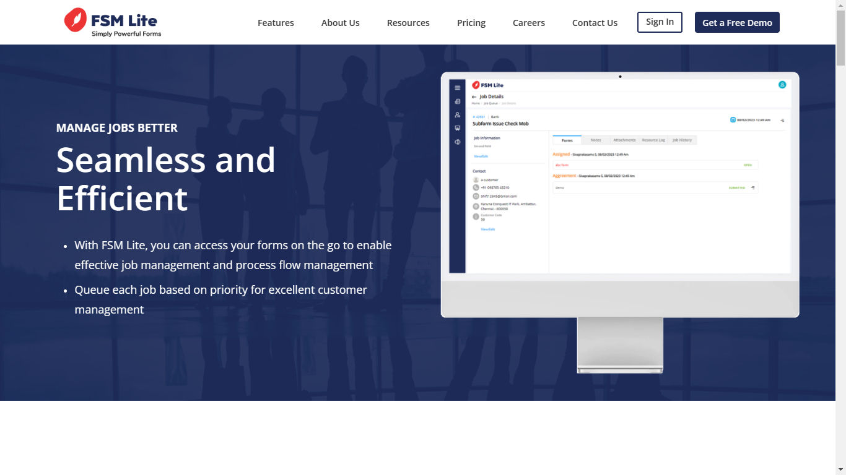

Pada fitur job management, FSM Lite memberikan layanan yang lebih efisien, dengan menggunakan fitur job management ini, pengguna dapat mengakses formulir dimanapun dan menggunakan perangkat apapun, dan juga dapat membuat antrian prioritas pekerjaan mana yang lebih penting untuk dikerjakan terlebih dahulu

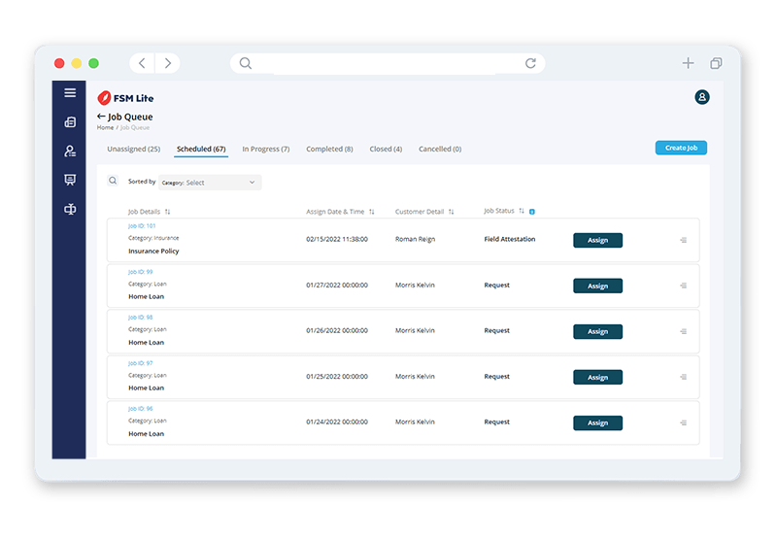

**End to End Job Management**

Fitur ini memiliki beberapa layanan yang sangat berguna, yaitu :

* Mempermudah pengguna untuk melakukan manajemen pekerjaan
* Dapat mengelola antrian pekerjaan dengan mudah dan praktis
* Dapat mengelola pekerjaan perhari dengan menugaskan kepada setiap pekerja
* Kumpulkan data penting secara real-time, tingkatkan efisiensi kru kerja Anda
* Lacak semua pekerjaan yang ditetapkan dan terus periksa statusnya
* Lacak pekerjaan yang terikat waktu dan bahkan yang belum Anda tugaskan ke kru

1. Mobile App

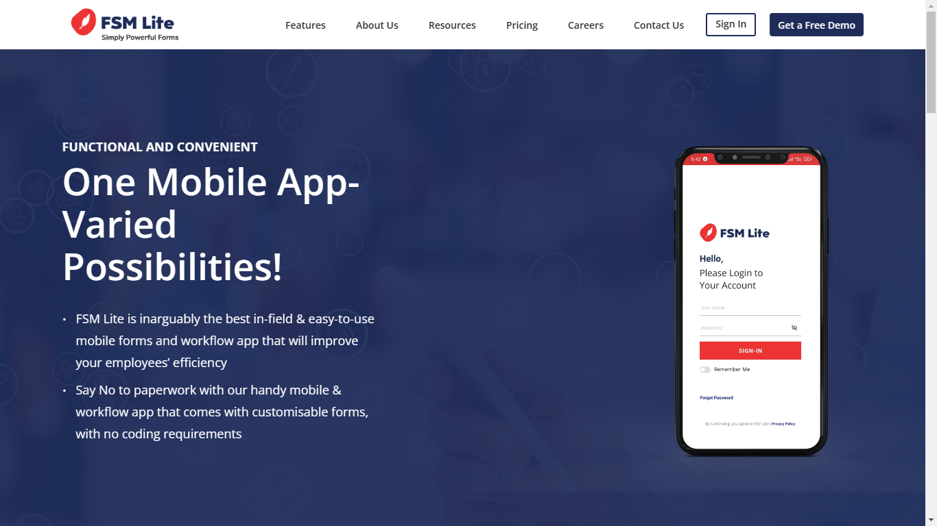

FSM Lite juga memiliki fitur berupa Mobile App. Fitur ini dapat digunakan oleh manager sebagai admin ataupun karyawan sebagai user, disini admin dapat menambahkan karyawan serta menambahkan list pekerjaan, admin juga dapat mengelola pekerjaan yang sedang on progress. Untuk dapat menggunakan Mobile App ini baik admin maupun user diharuskan untuk menginputkan username dan password agar dapat masuk ke halaman home aplikasi dan mulai menggunakannya.

Pada halaman login terdapat checkbox berupa remember me, checkbox ini berguna ketika user ingin menggunakan aplikasi kembali, tidak perlu menginputkan username dan password karena data tersebut telah tersimpan sementara pada ponsel pengguna.

Terdapat pula link forgot password, link ini berguna jika user yang ingin masuk ke aplikasi lupa dengan password yang telah didaftarkan, maka user tersebut dapat menekan link forgot password untuk melakukan beberapa langkah untuk merubah password lama menjadi password yang baru

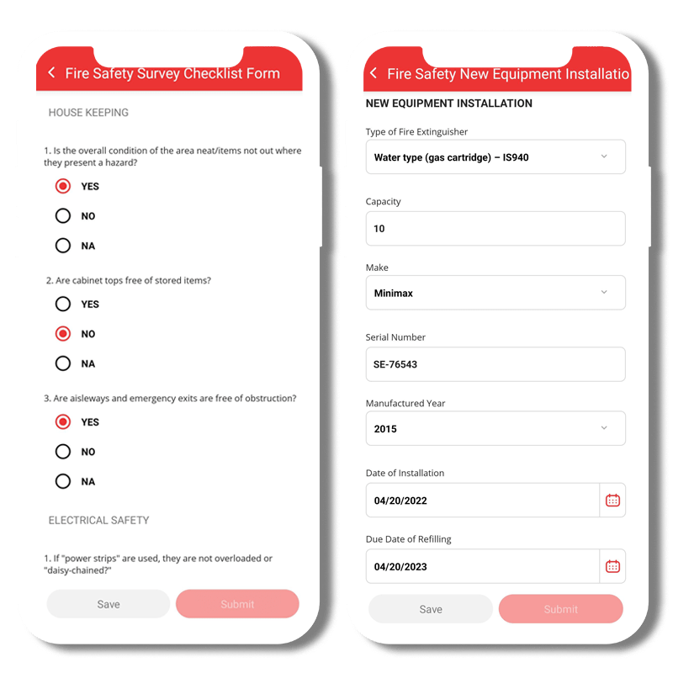

**Improved Efficiency**

Pada fitur Mobile App FSM Lite juga memberikan keuntungan untuk meningkatkan user experience , yaitu :

* Aplikasi seluler FSM Lite memungkinkan pengguna untuk melihat formulir yang dapat disesuaikan dalam mode online dan offline
* Bahkan Dengan konektivitas internet yang terbatas, ini memberi Anda akses ke data & untuk mengumpulkan tanggapan di lapangan
* Ini adalah platform bebas repot yang secara otomatis menyinkronkan semua aktivitas dan entri yang dibuat offline saat Anda menggunakan aplikasi dalam mode online

1. Reports dan Dashboards

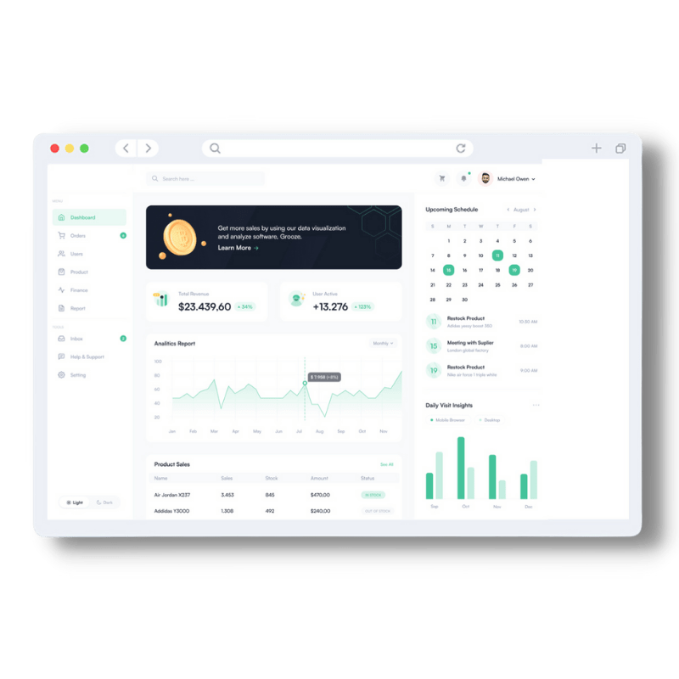

**Reports with Report Designer**

Fitur laporan berguna untuk melaporkan seluruh data terkait bisnis yang berjalan, dapat berupa keuangan, pekerjaan, dll. Fitur fitur yang disediakan pada layanan Repotrs dan Dashboard adalah :

* Membuat laporan yang sangat disesuaikan secara otomatis
* Singkirkan penulisan laporan manual yang memakan waktu
* Otomatiskan laporan dengan foto, tindakan yang ditetapkan, lokasi geografis, stempel waktu, dan nama pengguna
* Kirim dan tinjau laporan online secara real-time
* Anda juga dapat mengirim email kepada mereka secara otomatis ke tim yang relevan untuk ditinjau

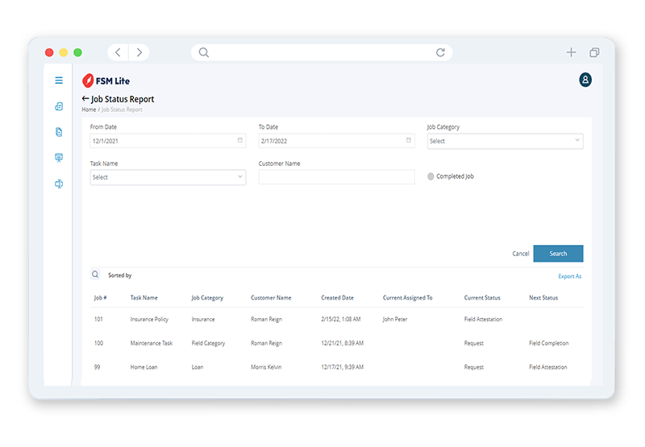

**Custom Reports**

FSM Lite menyediakan fitur kustomisasi laporan untuk lebih membebaskan pengguna ingin memfokuskan laporan pada aspek tertentu. Keuntungan yang didapat pengguna pada fitur custom reports adalah :

* Dapat melacak progress pekerjaan dan di ekspor ke berbagai format
* Kustomisasi layout yang sesuai dengan kebutuhan anda
* FSM Lite memiliki fitur untuk dapat meringkas laporan yang ditampilkan
* Menggunakan beberapa fitur untuk mempersempit cakupan laporan
* Gunakan fungsi drill-in untuk investigasi data mendalam

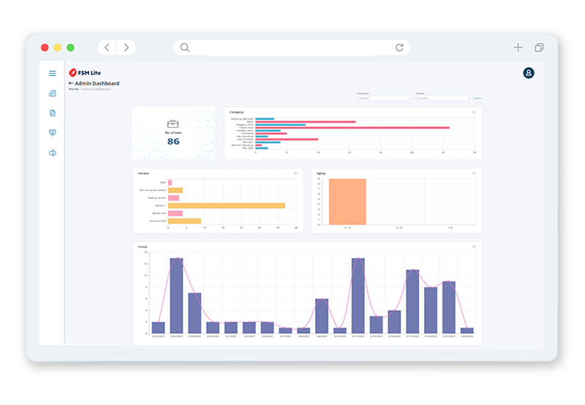

**Dashboard**

Dashboard adalah halaman awal saat pengguna mengakses halaman manajemen. FSM Lite menyediakan tampilan dashboar yang lengkap dan dapat menampilkan data terpenting pada halaman pertama. Keuntungan yang diperoleh pengguna ketika menggunakan fitur dashboard dari FSM Lite yaitu :

* Menampilkan data dari setiap detail dan memiliki analisis mendalam tentang grafik tren, laporan inspeksi individu, dan proses bisnis lainnya
* Melacak semua tindakan korektif yang ditetapkan dalam inspeksi tindak lanjut
* Jadwalkan audit tepat waktu dan lacak penyelesaian tindakan melalui dasbor FSM Lite
* Akses dan kelola semua audit yang direncanakan dan lacak status, tanggal jatuh tempo, lokasi, penerima tugas
* Lacak penundaan, tentukan rencana yang lebih baik, dan tingkatkan garis waktu untuk memastikan penyelesaian tugas yang tepat waktu dan efektif